首先，第一个DID控制组的处理为strict+wide并lead一期的为1的样本进入处理组，时间dummy仍然为大于等于2018。DID模型的结果如图所示：

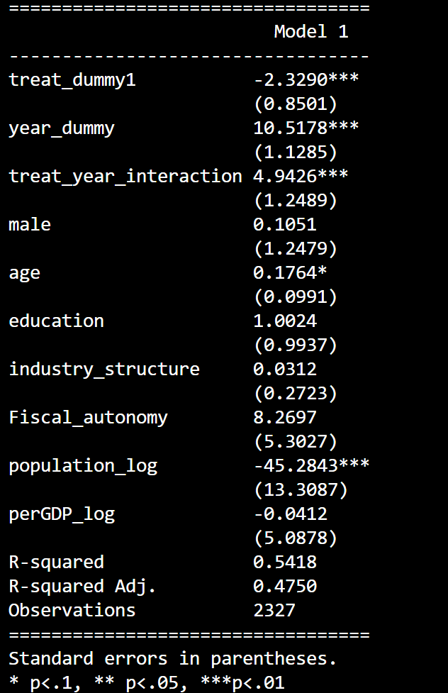

按每年设置虚拟变量分别跑回归结果如下：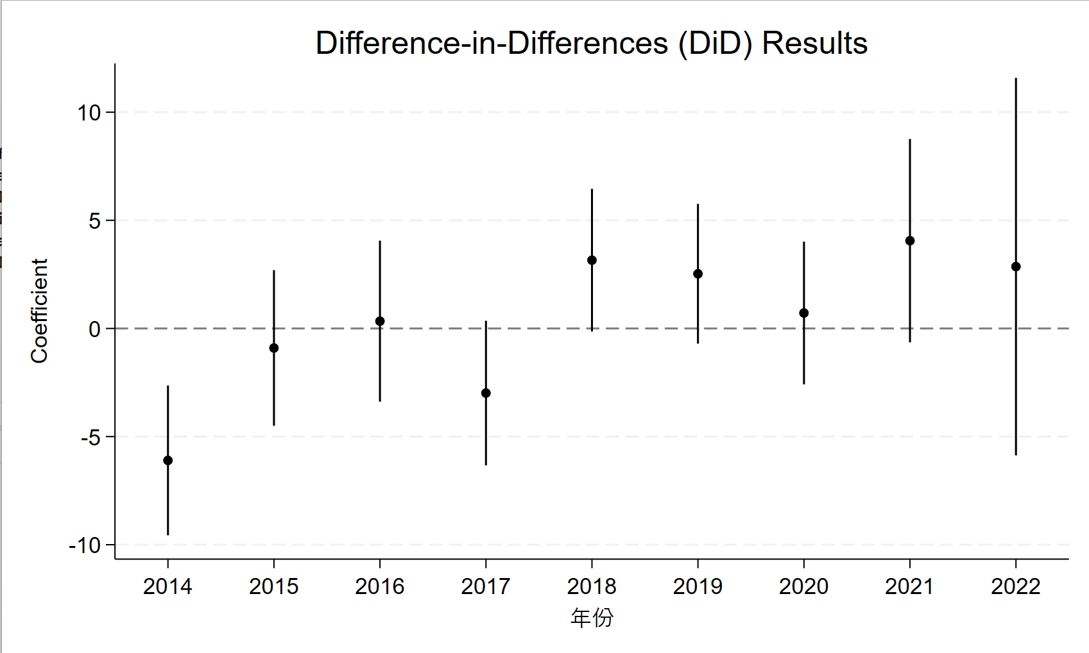

这个DID表明，在监管加强之后，面临省级激励的人更愿意做这件事。

接下来对控制组的处理是past_experience>0，并删去了为0的样本23个，其中有从当地调上来的，也有前后财政透明度分值一致的。结果如下：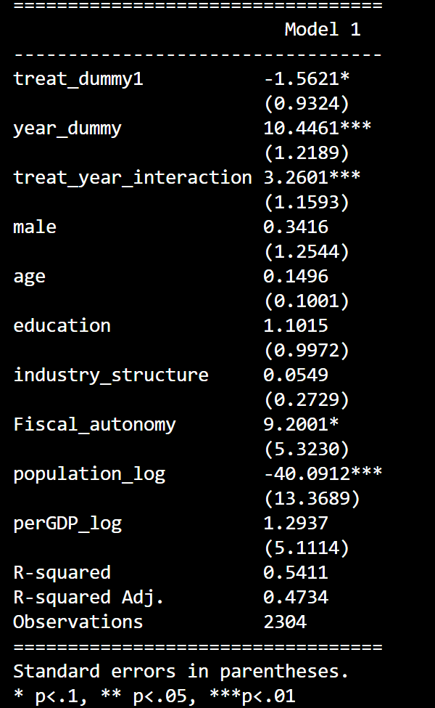

与上类似，做图如下：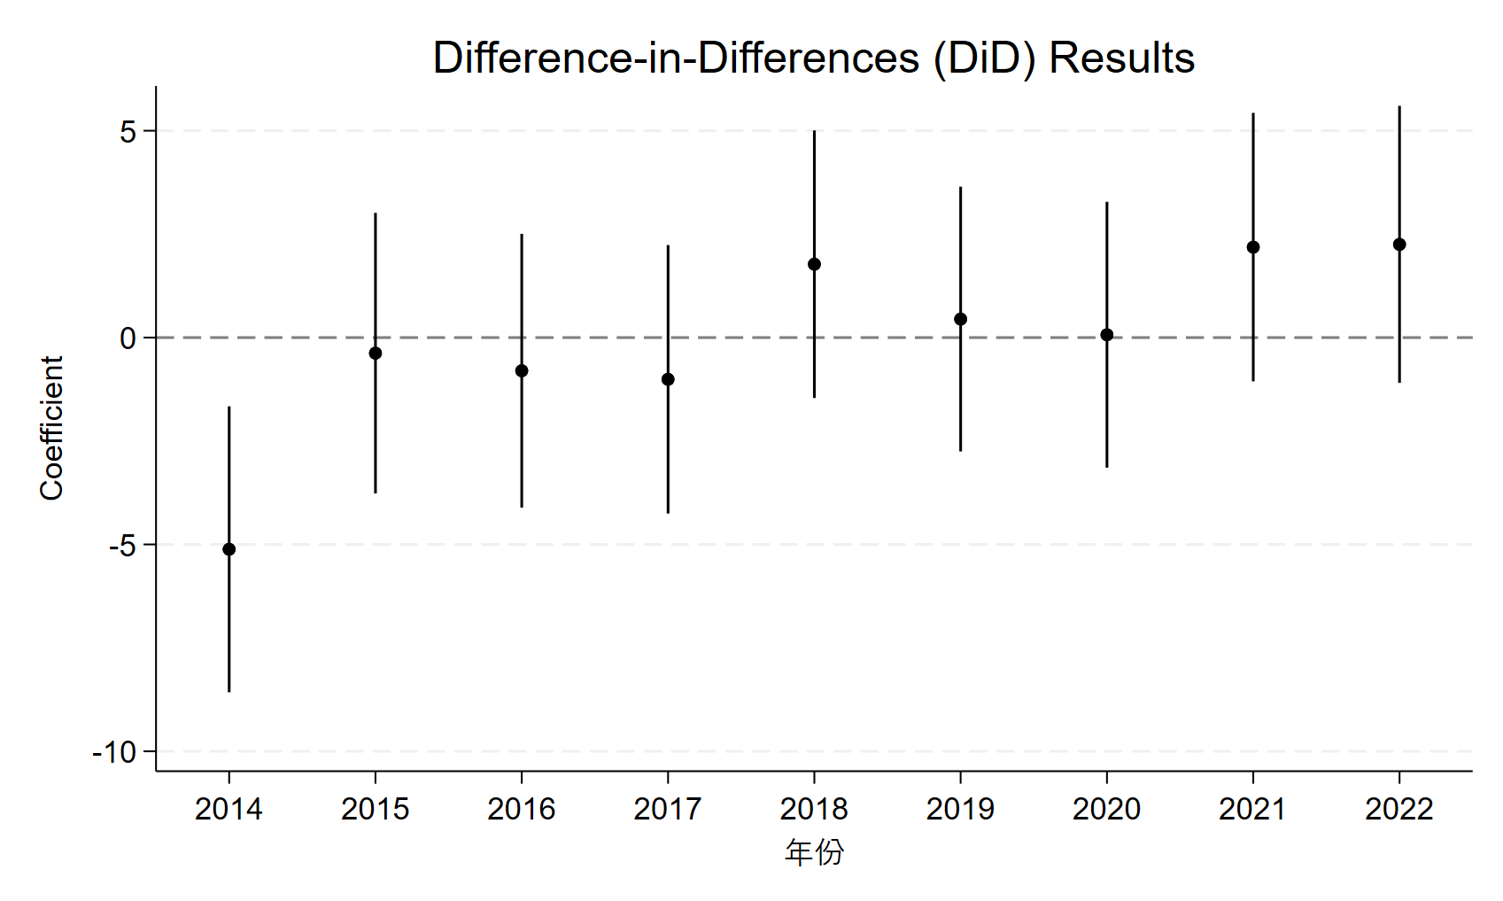

问题在于，两个DID的平行趋势检验都有一些问题：并且找不到异常值 画箱线图删去几个极端值还是显著

